|  |  |
| --- | --- |
| Northwind Phones Shop –eCommerce Application  **Detailed Functional Specifications** | |
| **Version: 1.0** | **Version Date: 19.09.2017** |

|  | **Name** | **Position** | **Signature** |
| --- | --- | --- | --- |
| Created by | Nache Ramona |  |  |
| **Verified by** | Sorin Burtoiu |  |  |
| **Approved by** |  |  |  |

Document History

| Version | Date | Description |
| --- | --- | --- |
| 1.0 | 19/09/2017 |  |
|  |  |  |
|  |  |  |
|  |  |  |

# Cuprins

1. Cuprins 2

2. Informatii generale 4

3. eCommerce Application – Northwind Phone Shop 5

3.1. Cautarea in Site 5

3.2. Authentificare – Log In 5

3.2.1. Ecran logare 5

3.2.2. Ecran inregistrare 6

3.2.3. Reguli de validare 6

3.2.4. Link-ul Dashboard 6

3.3. Comenzi 7

3.3.1. Toate comenzile 7

3.3.2. Comenzile atribuite angajatului 8

3.3.3. Doar comenzile utilizatorului logat 8

3.4. Produse 9

3.5. Servicii 10

3.6. Alte informatii 11

3.6.1. Avantajele magazinului online 11

3.6.2. Asigurare back-up 12

3.6.3. Intrebari frecvente 12

3.7. Despre noi 13

3.8. Contact 14

4. Administrare- Dashboard 15

4.1. Pagina principala de Administrare-Dashboard 15

4.2. Afisare Rapoarte 16

4.2.1. Lista produselor in ordine alfabetica 17

4.2.2. Vanzarile pe categorii pe an 18

4.2.3. Lista Produselor 19

4.2.4. Clienti si furnizori ordonati dupa oras 19

Clienti si furnizori ordonati dupa oras contin urmatoarele coloane : City, Contact Name si Company Name . 20

4.2.5. Angajati 20

4.2.6. Facturi 20

4.2.7. Detalii comenzi extins 21

4.2.8. Factura curier 21

4.2.9. Subtotal comenzi 22

4.2.10. Produse peste pretul mediu 22

4.2.11. Vanzarile produselor pe an 23

4.2.12. Produse ordonate dupa categorie 23

4.2.13. Comenzi trimestriale 24

4.2.14. Vanzari ordonate dupa total 24

4.2.15. Vanzari ordonate dupa categorie 25

4.2.16. Rezumatul vanzarilor pe trimestru 26

4.2.17. Rezumatul vanzarilor pe an 27

4.3. Entitati 27

4.3.1. Configurare entitatea Produse 28

4.3.2. Configurare entitatea Comenzi 34

4.3.3. Configurare entitatea Clienti 35

4.3.4. Configurare entitatea Angajati 36

4.3.5. Configurare entitatea Categorii 36

4.3.6. Configurare entitatea Furnizori 37

4.3.7. Configurare entitatea Expeditori 38

4.3.8. Configurare entitatea Regiuni 38

4.4. Securitate 39

4.4.1. Utilizatori 39

4.4.2. Roluri 41

4.5. Erori 42

4.6. Optiunea de Search 42

5. Configurare 43

5.1. Setare detalii conectare in web.config 43

5.1.1. Conexiunea la baza de date si serverul SQL 43

5.1.2. Configurare logare erori cu Log4net 43

5.1.3. Configurarea rapoartelor 44

5.1.4. Setare paginare tabele 44

6. Initializare aplicatie 45

6.1. Initializare entitati de referinta(categorii, regiuni,etc) 45

6.1.1. Initializarea bazei de date 45

6.2. Initializare Useri si Roluri 45

6.2.1. Roluri 46

6.3. Initializare DataTable Jquery-Bootstrap Component 46

# Informatii generale

Acest document contine specificatiile tehnice si functionalitatile exacte unui magazin virtual.

Aceasta aplicatie are doua interfete pentru utilizatori.

Interfata eCommerce este utilizata de catre orice utilizator pentru plasarea si vizualizarea comenzilor acestora . Aceasta prezinta optiunile de vizualizare detalii/date magazin ,plasare produse in cosul de cumparaturi , trimitere de comenzi si mesaj de contact catre oficiali magazinului.

Interfata Dashboard prezinta statisticile magazinului si optiunile de administrare ale acestuia.

# eCommerce Application – Northwind Phone Shop

## Cautarea in Site

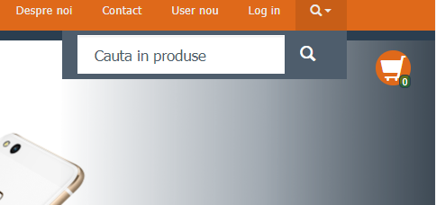

Cautarea se face in Produse.

## Authentificare – Log In

### Ecran logare

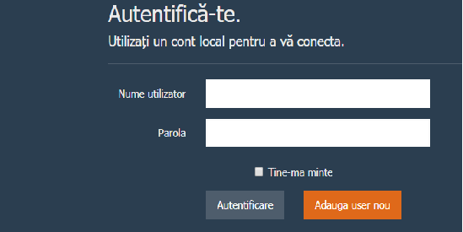

In ‘Log In” se autentifica utilizatorii care au deja cont.

*Buton* **Autentificare***:* La apasarea sa, se va verifica daca exista in tabela Users o inregistrare careia sa ii corespunda utilizatorul si parola introduse.

Daca este gasita inregistrarea, atunci se va trece la urmatorul ecran, in functie de rolul pe care il are utilizatorul respectiv.

*Buton <Adauga user nou>:* Te directioneaza la Ecran Inregistrare.

*Check-box<Tine-ma minte >:* permite amintirea utilizatorului si a parolei.

### Ecran inregistrare

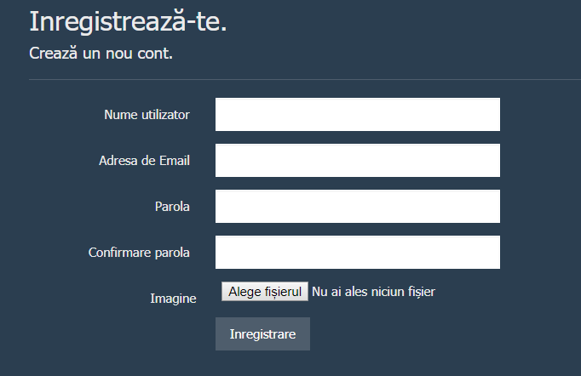

In “User nou” utilizatorii care nu au cont isi pot crea unul

### Reguli de validare

Atat campul “nume utilizator” ,”adresa de Email”,” parola” cat si “confirmare parola” sunt obligatorii (daca un camp obligatoriu nu este completat, in dreptul sau va aparea un mesaj de atentionare.

*Nume utilizator* trebuie sa aiba minim 5 caractere lungime.

*Parola* trebuie sa contina obligatoriu minim 7 caractere (litere mici, litere mari, cifre si semne).

### Link-ul Dashboard

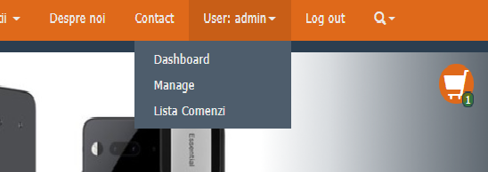

Meniul din interfata eCommerce, utilizatorii cu roluri de Admins si Managers pot accesa Dashboard. Optiunile de navigare sunt afisate in functie de roluri.

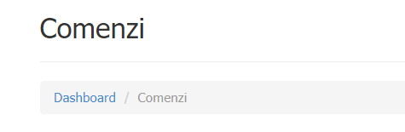

## Comenzi

### Toate comenzile

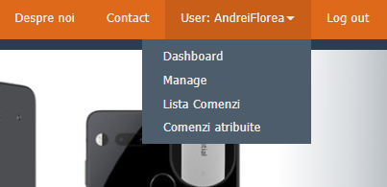

Toate comenzile existe pot fi accesate doar de cineva din rolurile **Admins** si **Managers**.

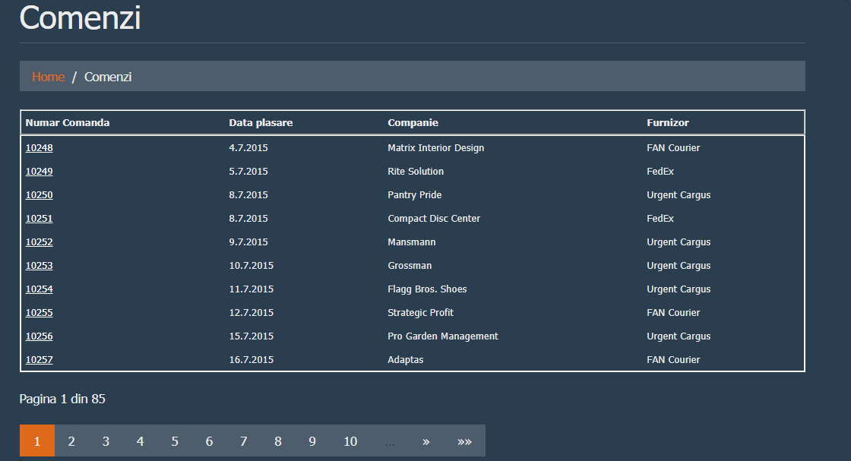

In aceasta pagina se pot vedea toate comenzile si detaliile acestora. De asemenea, avem o functie de cautare in Comenzi dupa un numar de comanda partial sau dupa numele furnizorului.

Regasim pe pagina un top 10 al celor mai scumpe comenzi din momentul actual si comanda cu cel mai mare numar de produse ca cantitate.

### 3.3.2. Comenzile atribuite angajatului

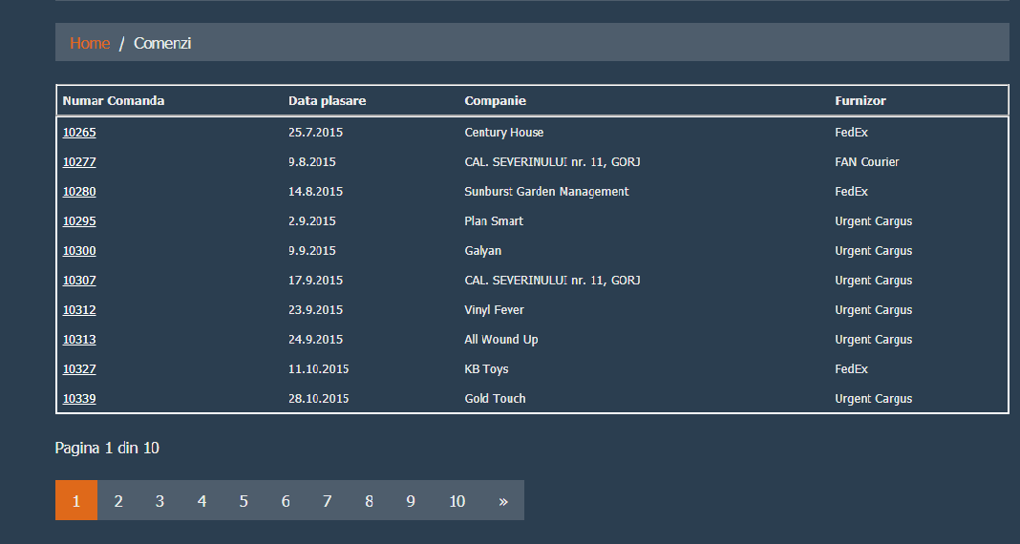

Este o lista totala de comenzi a angajatului curent.

### Doar comenzile utilizatorului logat

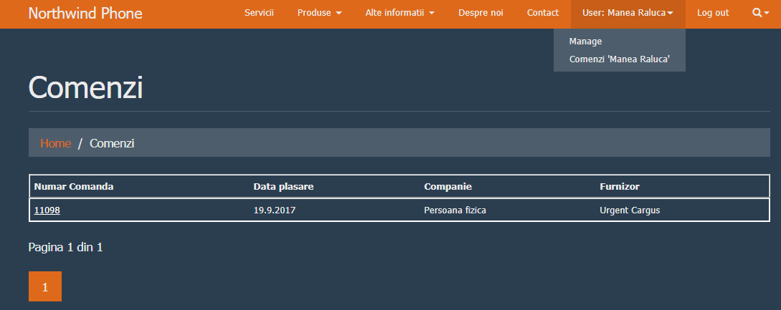

Sunt accesibile doar de utilizatorii din rolul “Customers”.

Este o lista totala de comenzi a utilizatorului logat.

## Produse

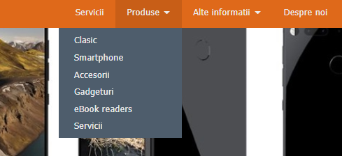

Daca dati click pe *Produse* se deschide un meniu cu categoriile produselor.

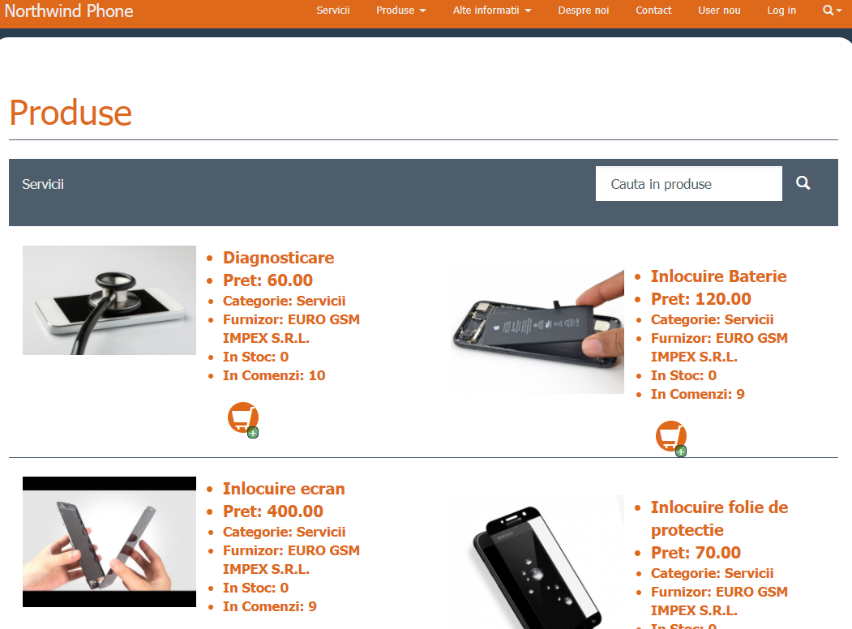

In aceasta imagine puteti observa optiunea de cautare in produsele din categoria curenta . De asemenea, exista optiunea de a adauga produsele in cosul de cumparaturi daca acestea nu sunt indisponibile.

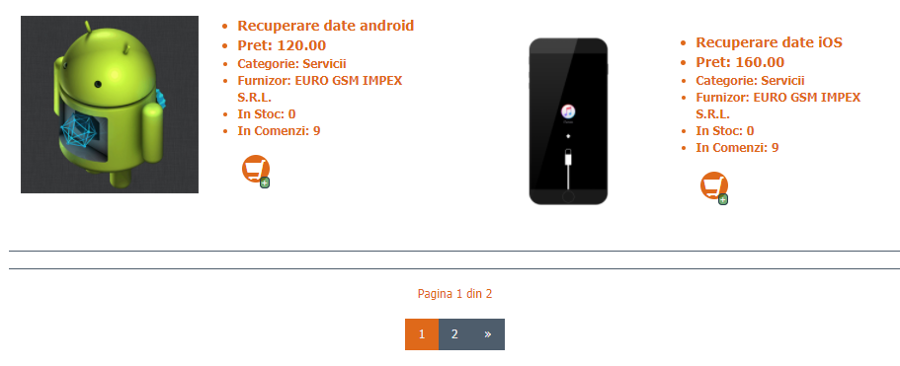

Se poate naviga prin produse utilizand link-urile de paginare ca in imaginea de mai jos.

## Servicii

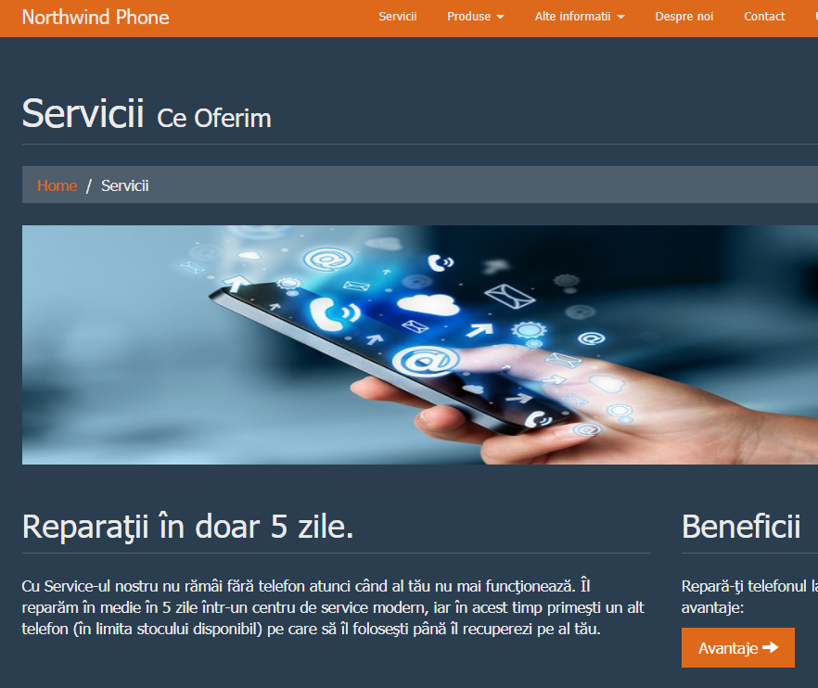

In aceasta pagina gasim o prezentare cu privire la serviciile oferite de catre firma.

* Diagnosticare
* Inlocuire baterie
* Inlocuire ecran
* Inlocuire folie de protectie

## Alte informatii

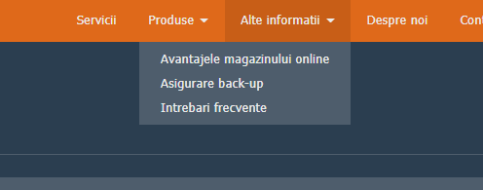

*Alte informatii* este un submeniu cu inca alte 3 elemente :

* Avantajele magazinului online
* Asigurare back-up
* Intrebari frecvente

### Avantajele magazinului online

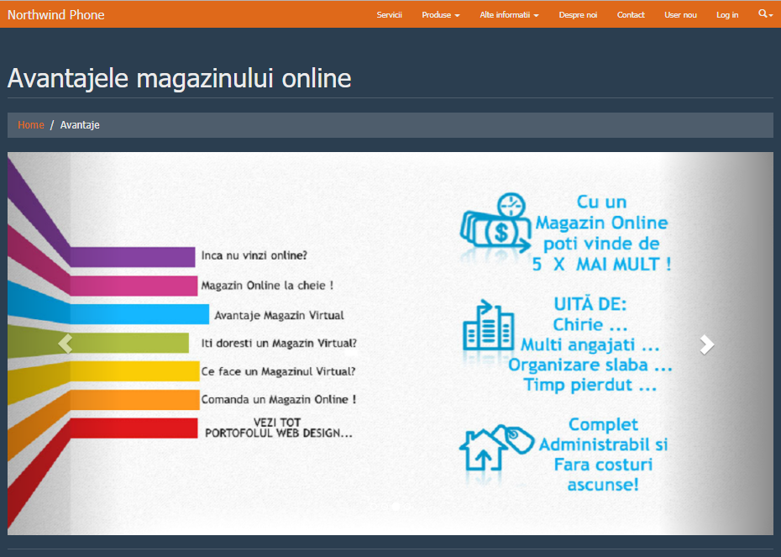

In aceasta pagina gasim o prezentare a avantajelor unui magazine online.

### Asigurare back-up

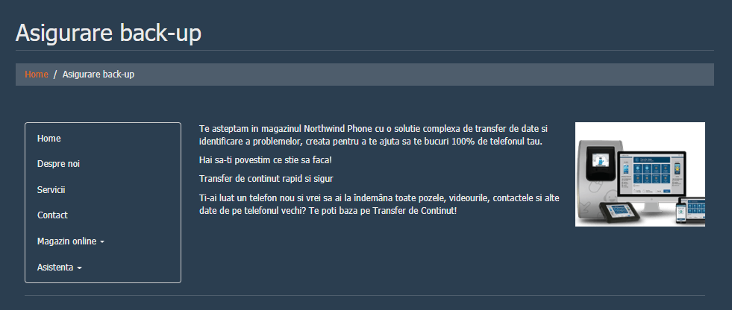

In aceasta pagina gasiti informatii generale despre tot ce inseamna back-up.

### Intrebari frecvente

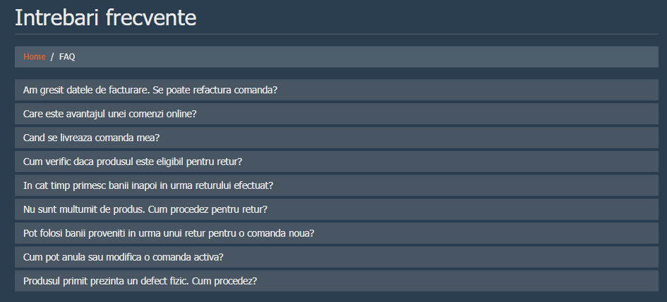

In aceasta pagina se afla cele mai frecvente intrebari pe care le primim si incercam sa venim in ajutorul atat a clientilor cat si a utilizatorilor.

Daca dati click pe una dintre intrebari apare sub intrebare si raspunsul ei .

## Despre noi

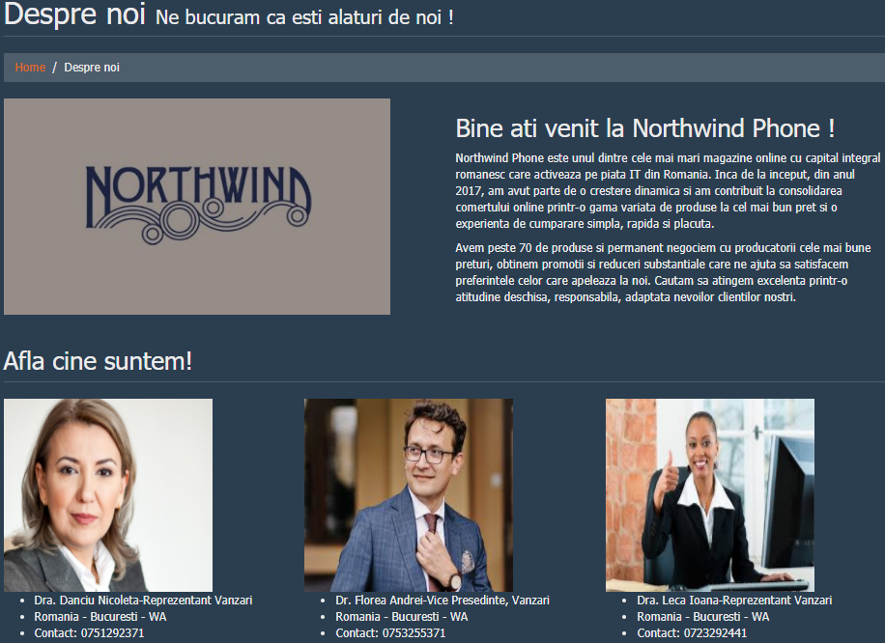

Pagina  *Despre noi* contine informatii despre site/firma si angajati.

## Contact

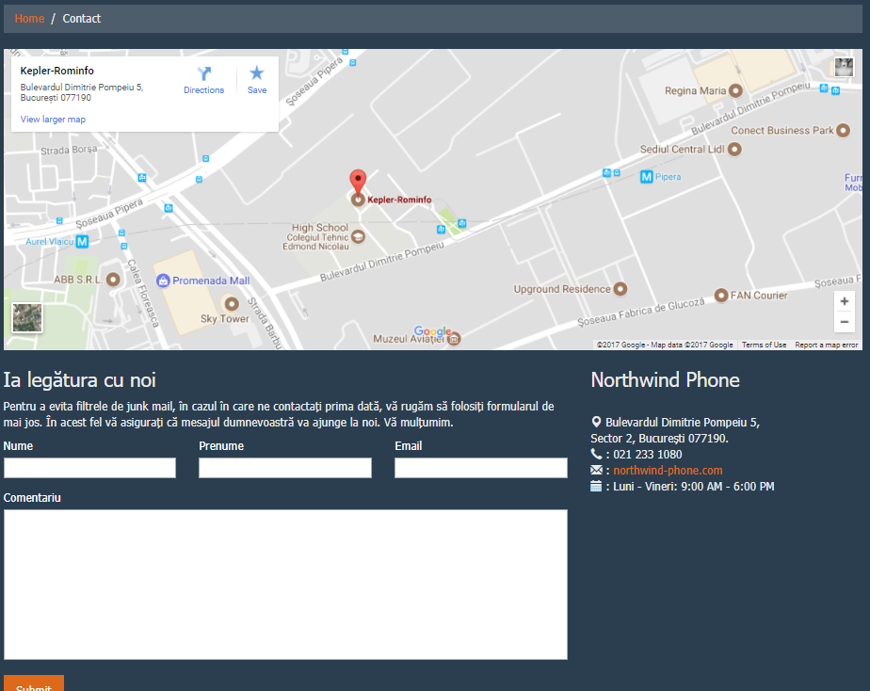

In imaginea de mai sus gasim harta cu locatia firmei noastre, adresa firmei si un formular prin care puteti lua legatura cu noi pentru eventuale nemultumiri sau parerei referitoare la produse/site .

# Administrare- Dashboard

## Pagina principala de Administrare-Dashboard

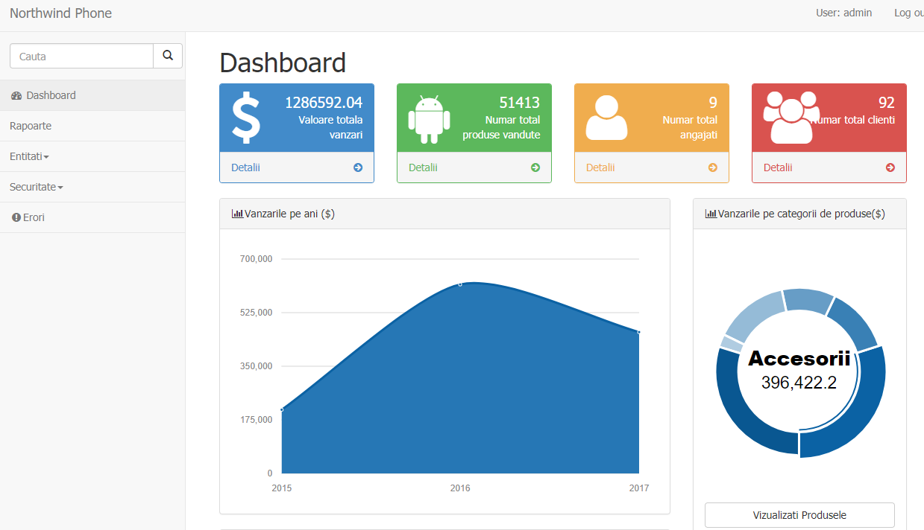

Prima parte din administrare Dashboard prezinta statistici ale magazinului pentru Manageri.

Printre acestea se numara :

* Vanzarile pe ani
* Vanzarile pe trimestre
* Vanzarile pe categorii
* Valoarea totala a vanzarilor
* Numar total de produse vandute si altele.

Se poate observa un meniu cu optiunile :

1. Cautare in baza de date
2. Intoarcere la pagina principala Dashboard
3. Vizualizare rapoarte
4. Administrare Entitati (Comenzi,Produse, etc)
5. Securitate
6. Erori aparute in aplicatie .

## Afisare Rapoarte

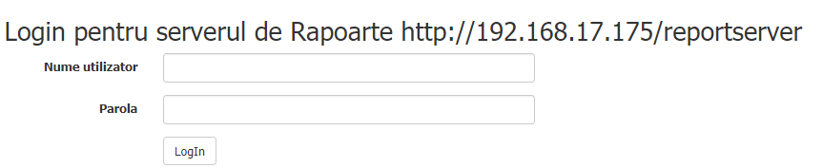

Dupa ce ne-am logat pe server-ul de Rapoarte dorit ,putem incepe vizualizarea lor.

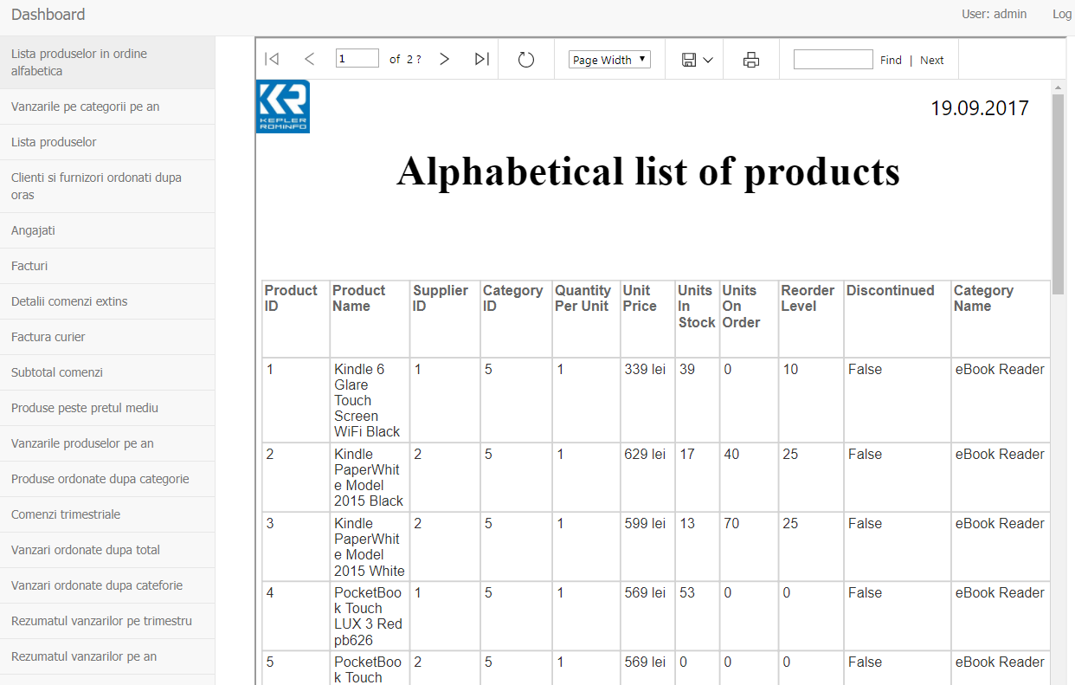

In aceasta pagina putem observa Rapoartele.

Optiunea de navigare se poate face intre pagini sau direct la o pagina.

Putem da Refresh la Raport pentru a-l actualiza.

Putem selecta dimensiunea de Afisare in Pagina .

Optiunea de exportare in urmatoarele formate :

* Word
* Excel
* PowerPoint
* PDF
* TIFF file
* MHTML(web archive)
* CSV(comma delimited)
* XML file with report data

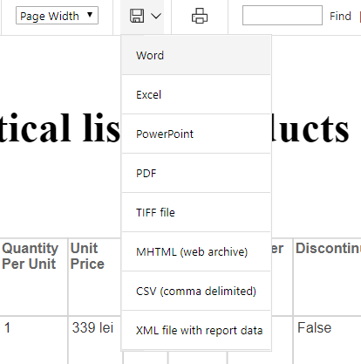

Optiunea de cautare in document dupa un text introdus si de navigare intre potriviri.

Toate rapoartele trebuie sa aiba in partea stanga sigla firmei si data actualizata.

### Lista produselor in ordine alfabetica

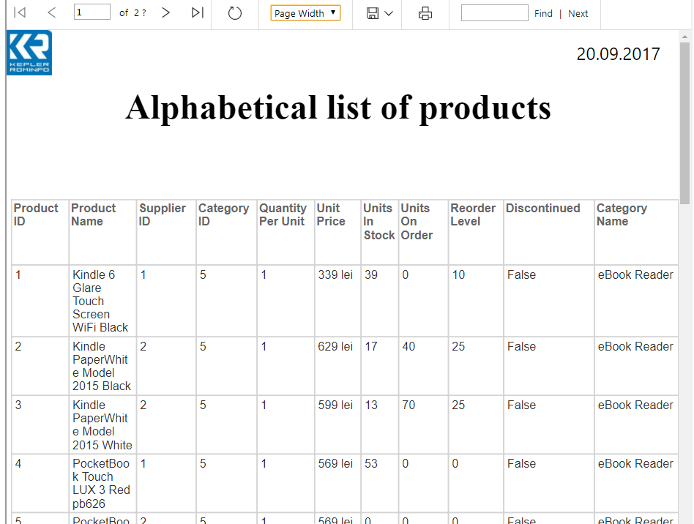

*Lista produselor in ordine alfabetica* contine coloanele Product ID, Product Name, Supplier ID,Category ID,Quantity Per Unit, Unit Price, Units In Stock , Units On Order, Reorder Level , Discountinued, Category Name.

### Vanzarile pe categorii pe an

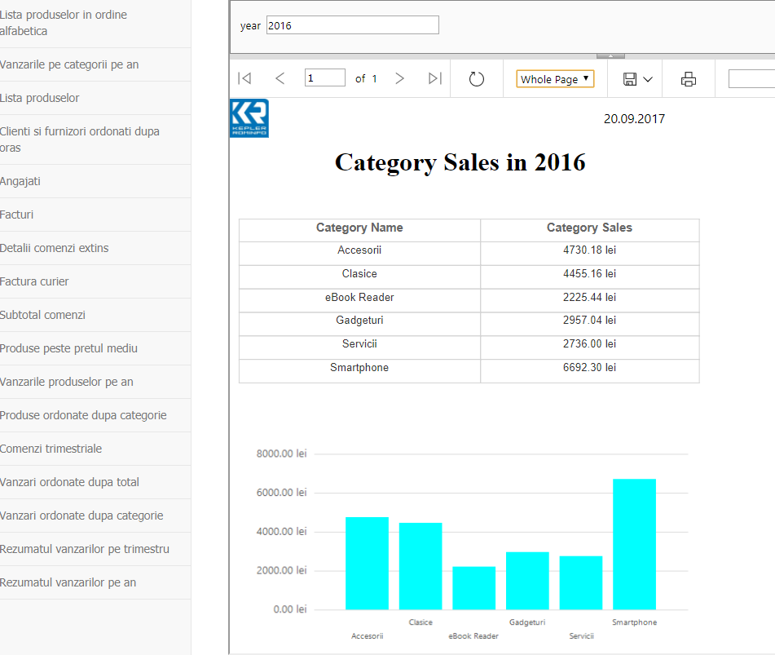

Putem vizualiza vanzarile pe categori pentru un an selectat si un grafic al acestora.

Tabelul contine coloanele : *Category Name* si *Category Sales.*

### Lista Produselor

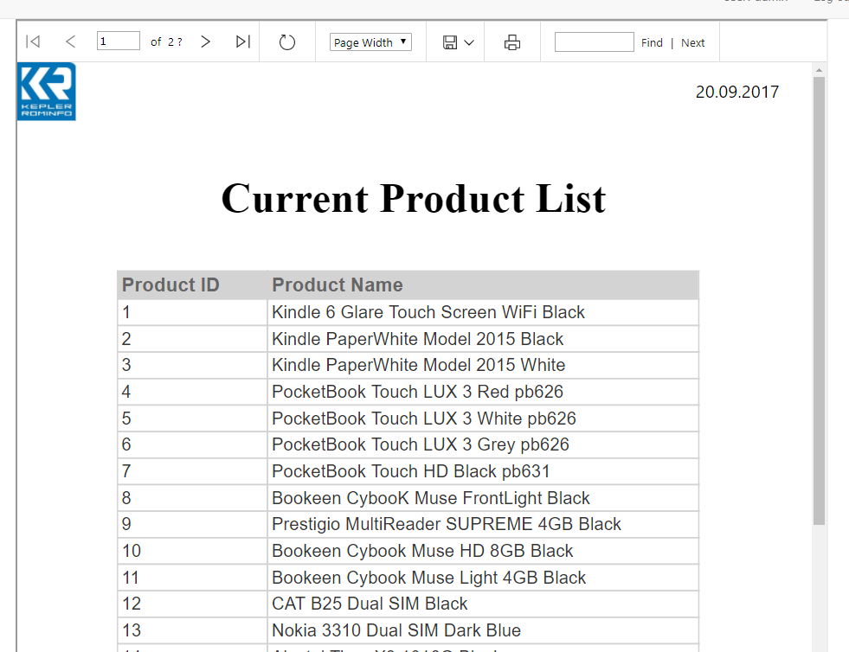

*Lista Produselor* contine urmatoarele coloane *: Product Id* si *Product Name*.

### Clienti si furnizori ordonati dupa oras

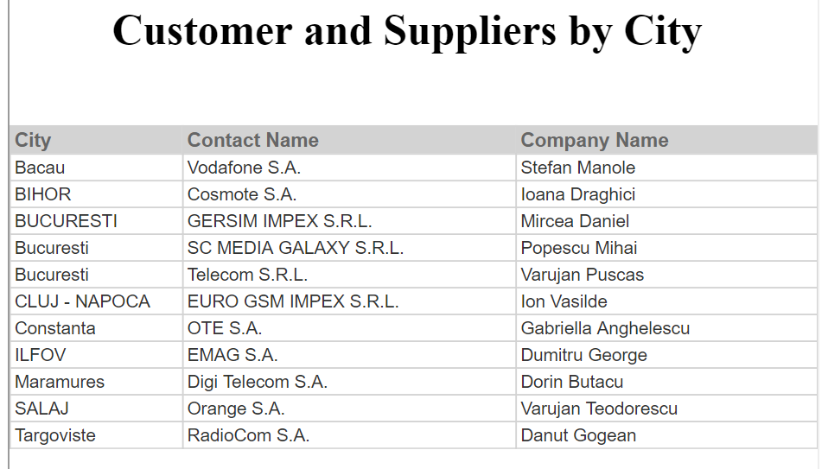

### *Clienti si furnizori ordonati dupa oras* contin urmatoarele coloane : *City*, *Contact* *Name* si *Company Name* .

### Angajati

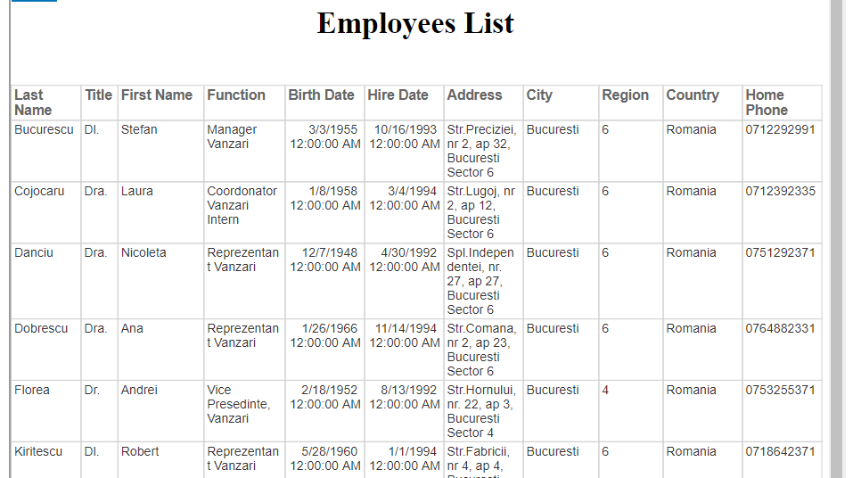

Lista *Angajatilor* cuprinde urmatoarele coloane *: Last Name*, *Titile* , *First Name*, *Function* , *Birth Date* , *Hire Date* , *Address*, *City*, *Region* , *Country*, *Home Phone.*

### Facturi

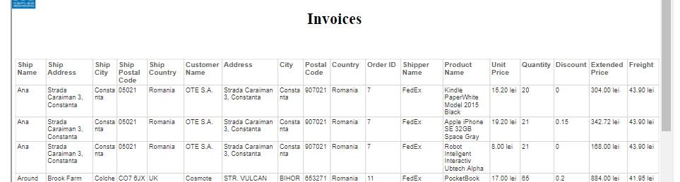

*Facturile* contin urmatoarele coloane care se regasesc si in tabel : *Ship Name* , *Ship* *Address*, *Ship City* , etc.

### Detalii comenzi extins

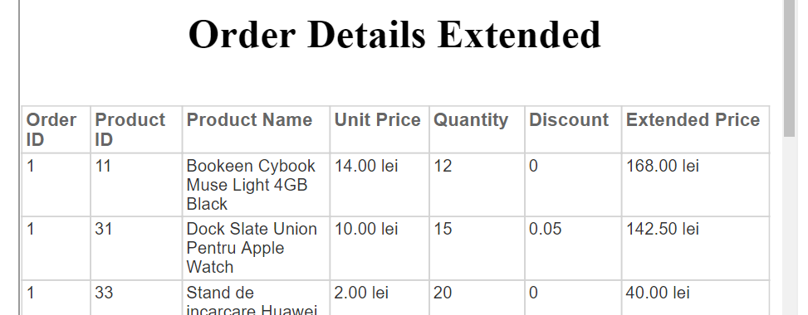

*Detalii comenzi extins* contin urmatoarele coloane care se regasesc si in tabel: *Order ID*, *Product ID*, *Unit Price* , *Quantity*, *Discount*, *Extended Price*.

### Factura curier

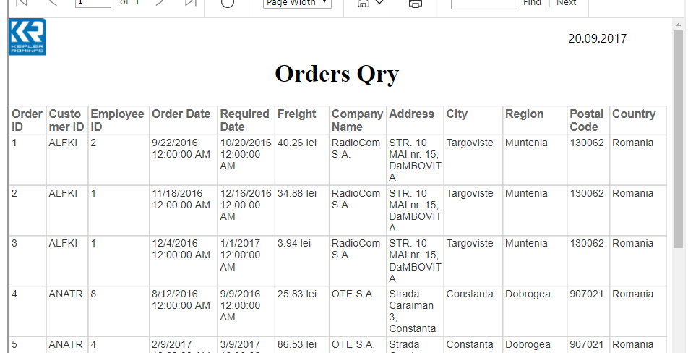

Tabelul *Factura curier* contine urmatoarele coloane: *Order ID, Customer ID, Employee ID, Order Date , Required Date, Freight, Company Name , Address, City, Region ,Postal Code , Country.*

### Subtotal comenzi

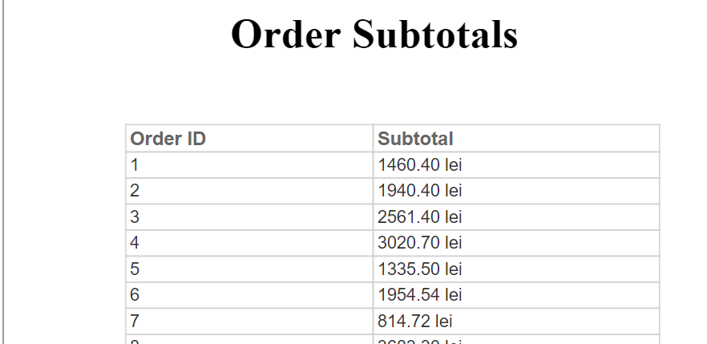

Tabelul *Subtotal comenzi*  contine urmatoarele doua coloane: *Order ID* si *Subtotal* .

### Produse peste pretul mediu

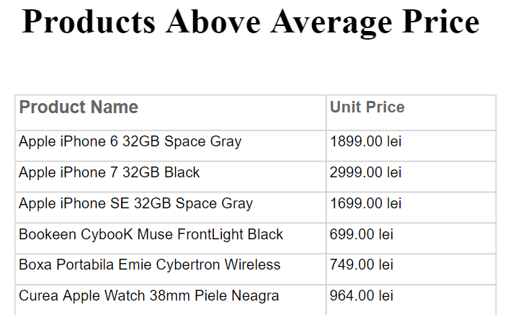

Tabelul *Produse peste pretul mediu* contine urmatoarele doua coloane : *Product Name* si *Unit Price.*

### Vanzarile produselor pe an

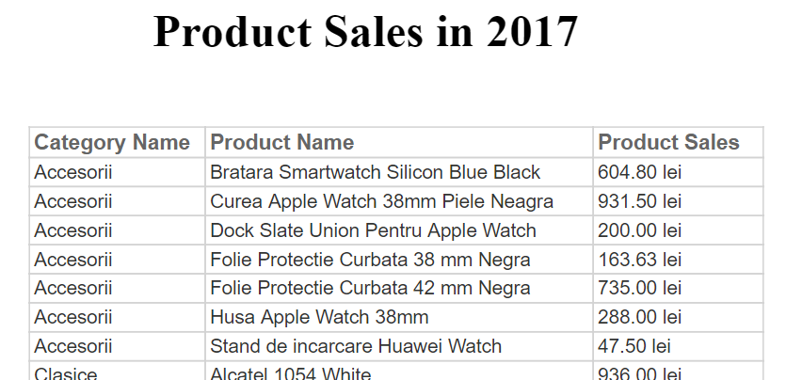

Tabelul *Vanzarile produselor pe an*  contine urmatoarele trei coloane: *Category Name* , *Product Name* si *Product Sales*.

### Produse ordonate dupa categorie

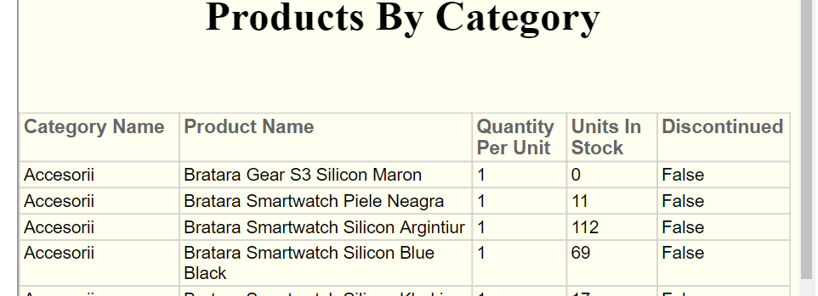

Tabelul *Produse ordonate dupa categorie*  contine urmatoarele coloane : *Category Name* , *Product Name, Quantity Per Unit,Units In Stock* si *Discontinued.*

### Comenzi trimestriale

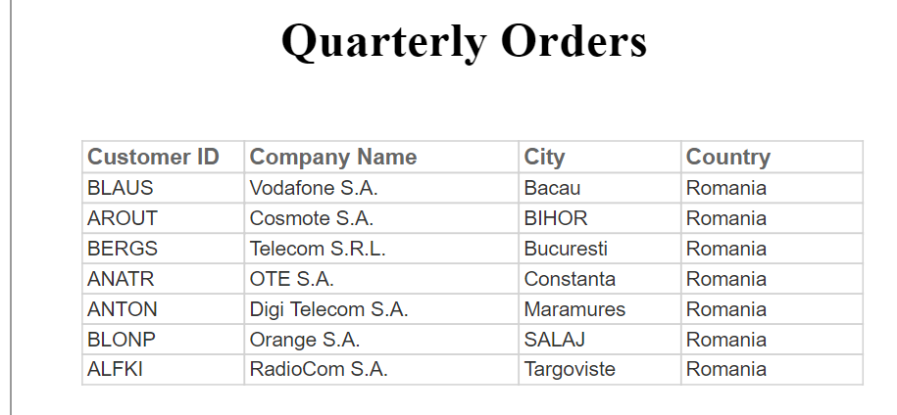

Tabelul *Comenzi trimestriale* contine urmatoarele coloane : *Customer ID*, *Company Name* , *City* si *Country*.

### Vanzari ordonate dupa total

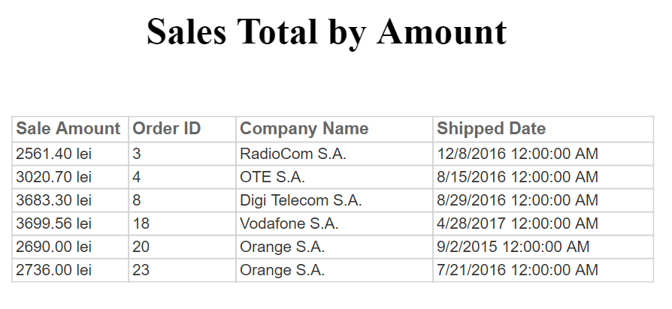

Tabelul *Vanzari ordonate dupa total* contine urmatoarele coloane : *Sale Amount* , *Order ID*, *Company Name*  si *Shipped Date.*

### Vanzari ordonate dupa categorie

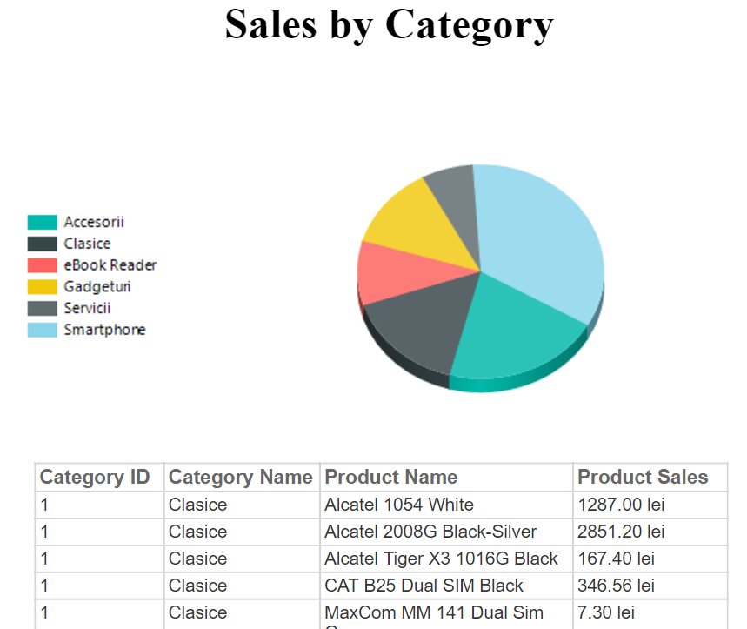

Tabelul *Vanzari ordonate dupa categorie* contine urmatoarele coloane : *Category Name* , *Category ID*, *Product*  *Name*  si *Product Sales.*Contine o diagrama cu vanzarile pe categori.

### Rezumatul vanzarilor pe trimestru

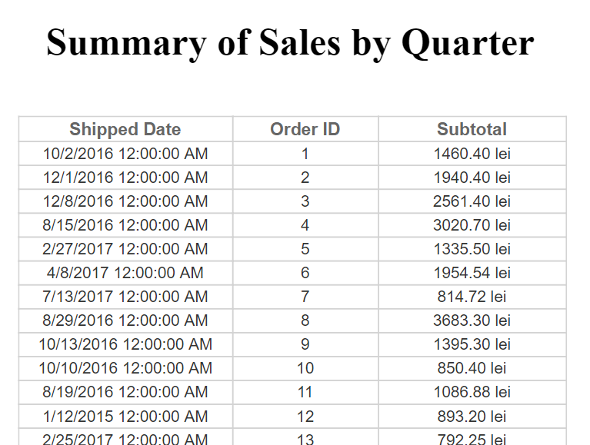

Tabelul *Rezumatul vanzarilor pe trimestru* contine urmatoarele coloane : *Shipped Date* , *Order ID* si *Subtotal .*

### Rezumatul vanzarilor pe an

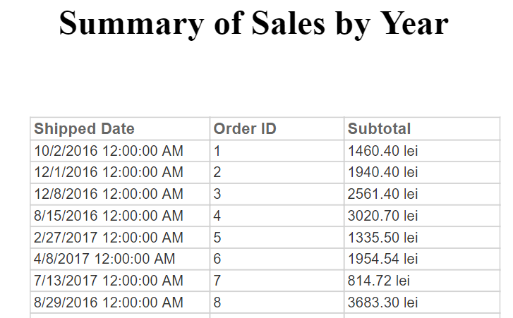

Tabelul *Rezumatul vanzarilor pe an* contine urmatoarele coloane : *Shipped Date* , *Order ID* si *Subtotal .*

## Entitati

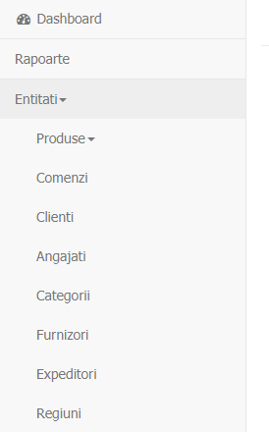

### Configurare entitatea Produse

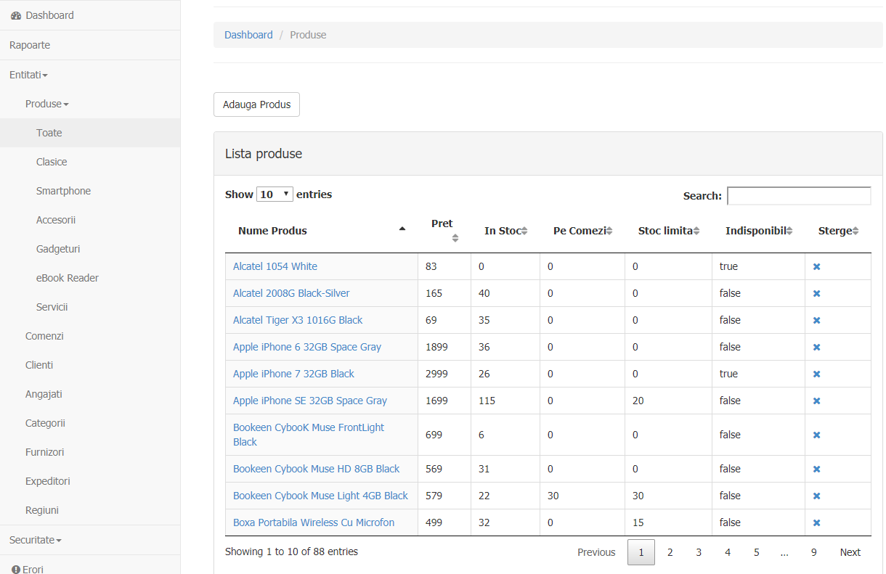

In aceasta sectiune putem observa o lista cu produsele actuale , cu optiunile de cautare, selectare pagina , ordonare dupa diferite coloane ,adaugare produse , modificarea unui produs existent sau stergerea acestuia.

Putem selecta lista tuturor produselor sau lista produselor dintr-o categorie anume .

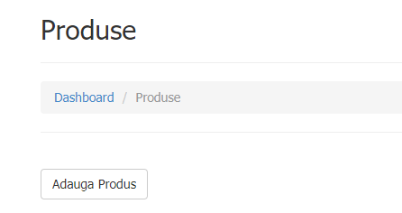

#### Adaugare produs nou

Prin butonul “Adauga Produs” accesam pagina de creare produs.

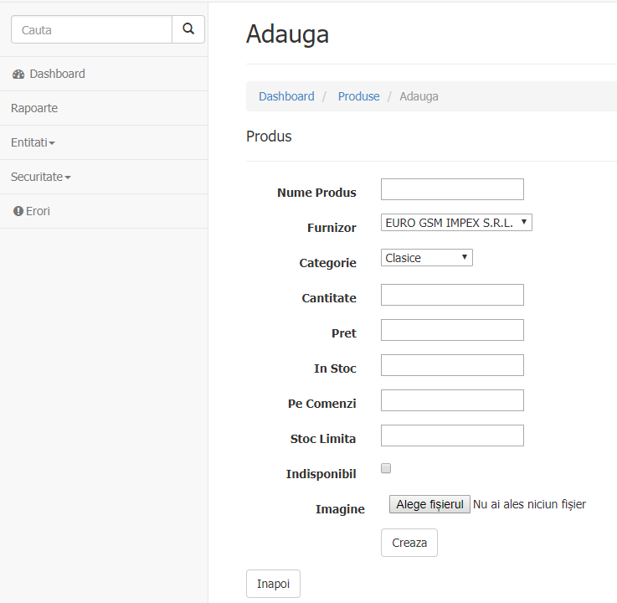

In aceasta pagina vom adauga datele noului produs. Furnizorul si categoriile pot fi alese doar din cele existe din baza de date .

Putem alege o imagine pentru produs prin apasarea butonului “Alege fisierul”.

Butonul “Inapoi” ne trimite la lista de produse.

Butonul “Creaza” realizeaza produsul dorit si ne directioneaza la lista de produse completata cu noul produs.

#### Modificare produs

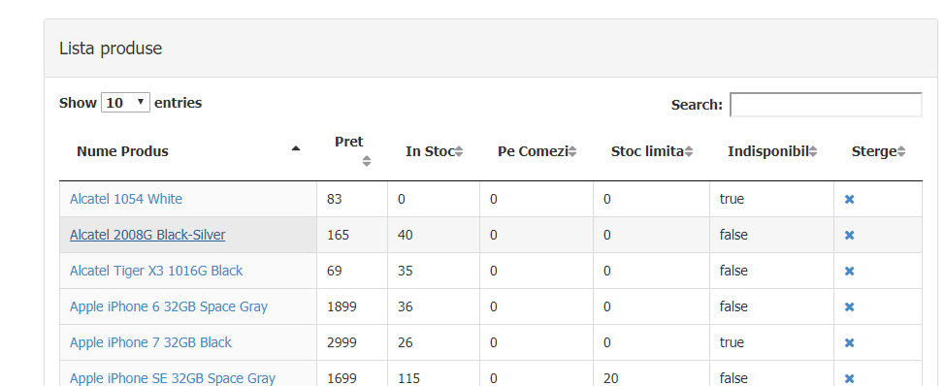

**Optiunea de modificare** este accesata cand dam click pe denumirea produsului.

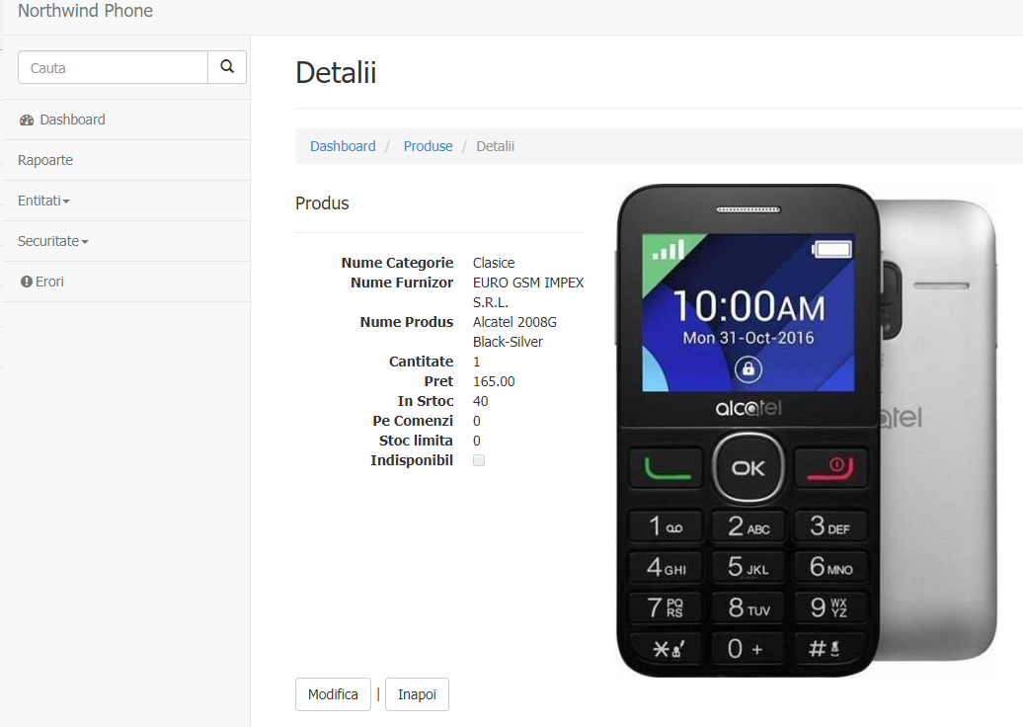

La apasarea butonului “Modifica” suntem directionati spre pagina de modificare.

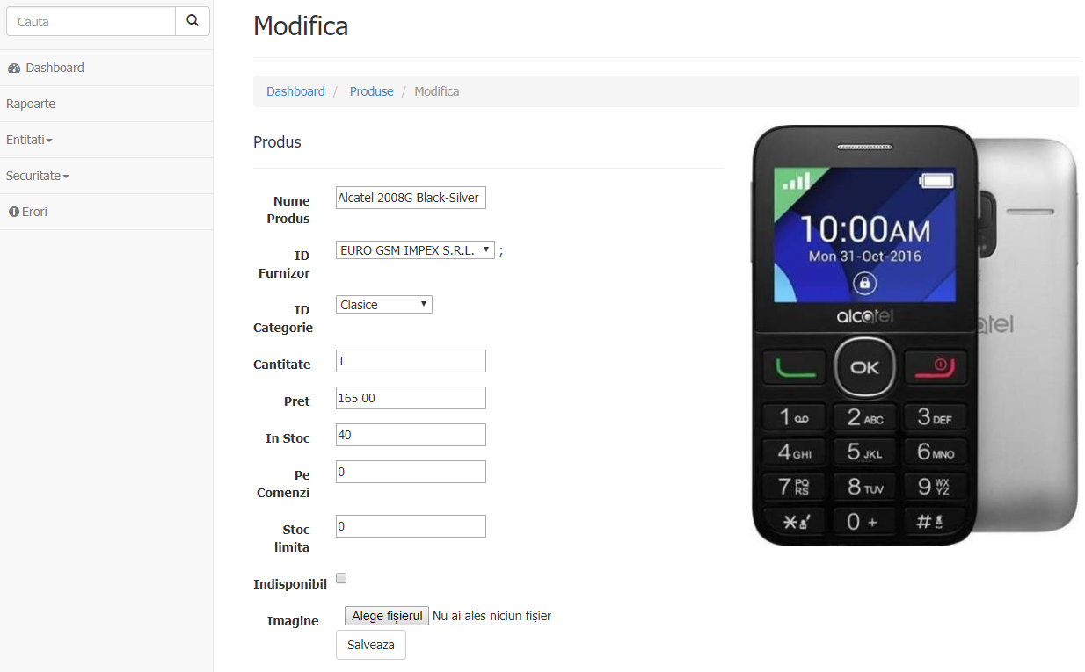

In aceasta pagina putem schimba toate datele produsului. La apasarea butonului “Salveaza” datele produsului se schimba cu cele introduce si suntem redirectionati catre lista de produse.

#### Sterge produs

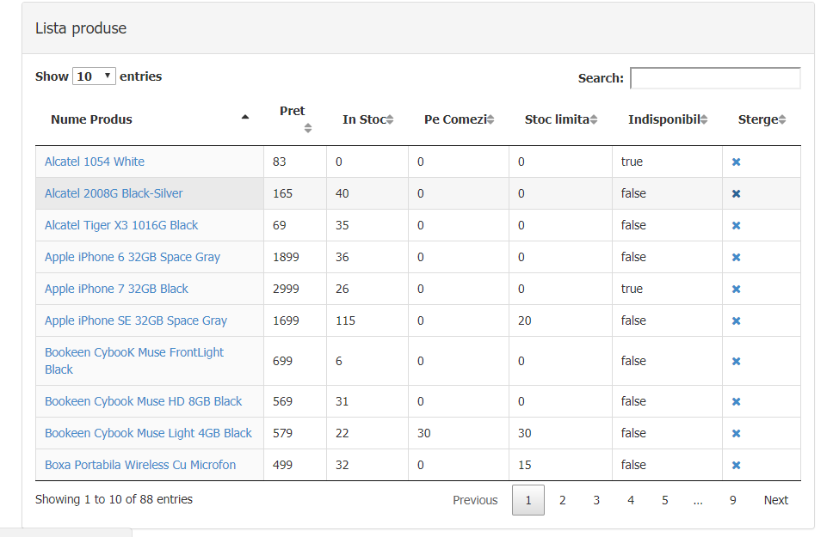

Optiunea de “Sterge” este accesata prin apasarea butonului “**X**”.

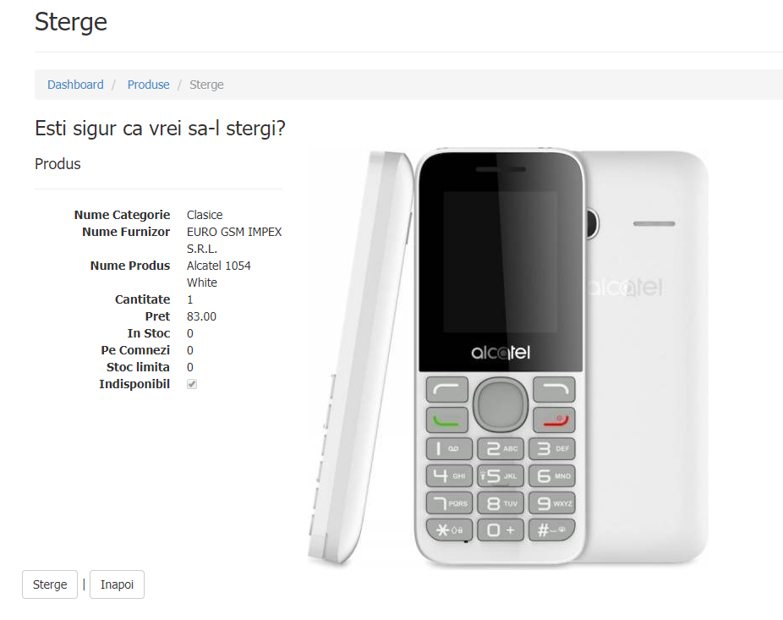

Prin apasarea butonului”Sterge” vom efectua operatia de stergere a acestui produs doar daca acesta nu se afla pe cel putin o comanda .

In cazul in care produsul a fost sters suntem trimisi la lista de produse fara produsul eliminat.

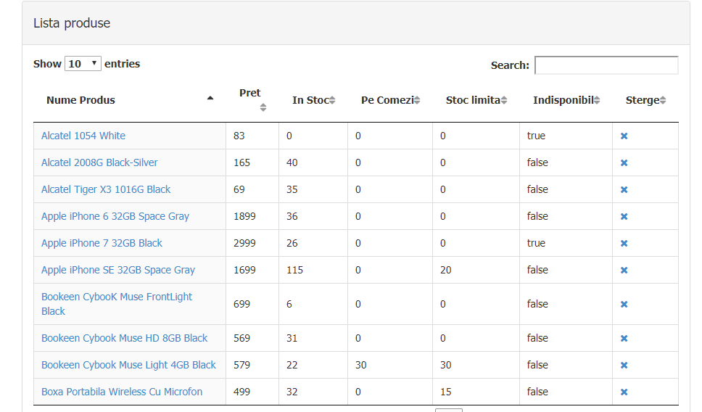

Headerele coloanelor trebuie sa permita actiuni de sortare. La apasarea headerului unei coloane, inregistrarile din grid vor fi afisate tinand cont de coloana selectata.

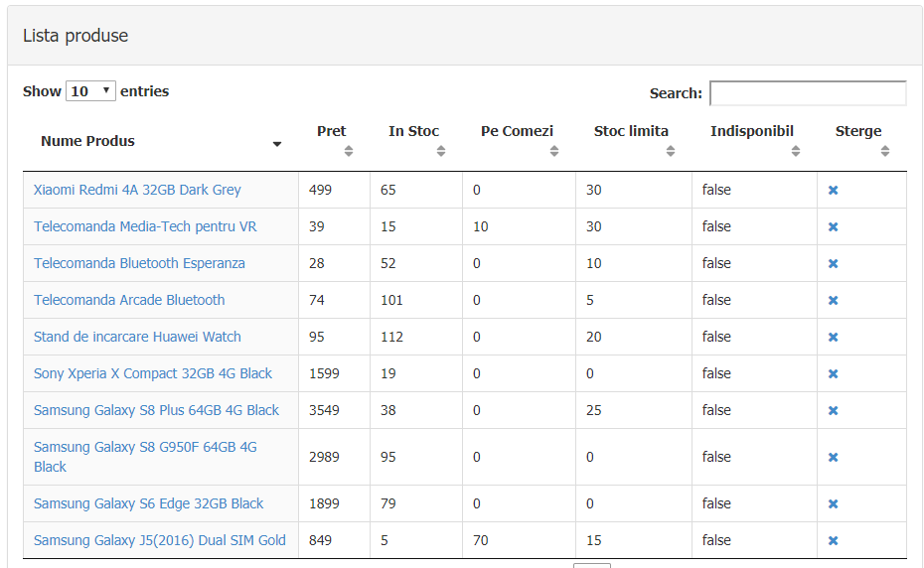

Optiunea de cautare o sa fie accesata cand introducem o valoare in inputul „Search”.

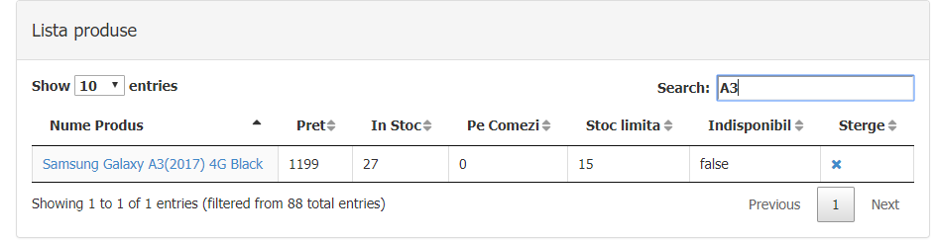

Se poate naviga prin tabel prin link-urile de paginare ca in imaginea de mai jos si putem selecta numarul elementelor din tabel.

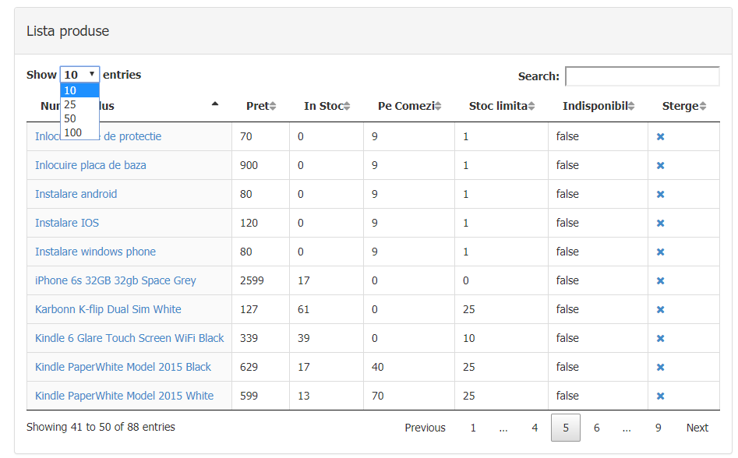

### Configurare entitatea Comenzi

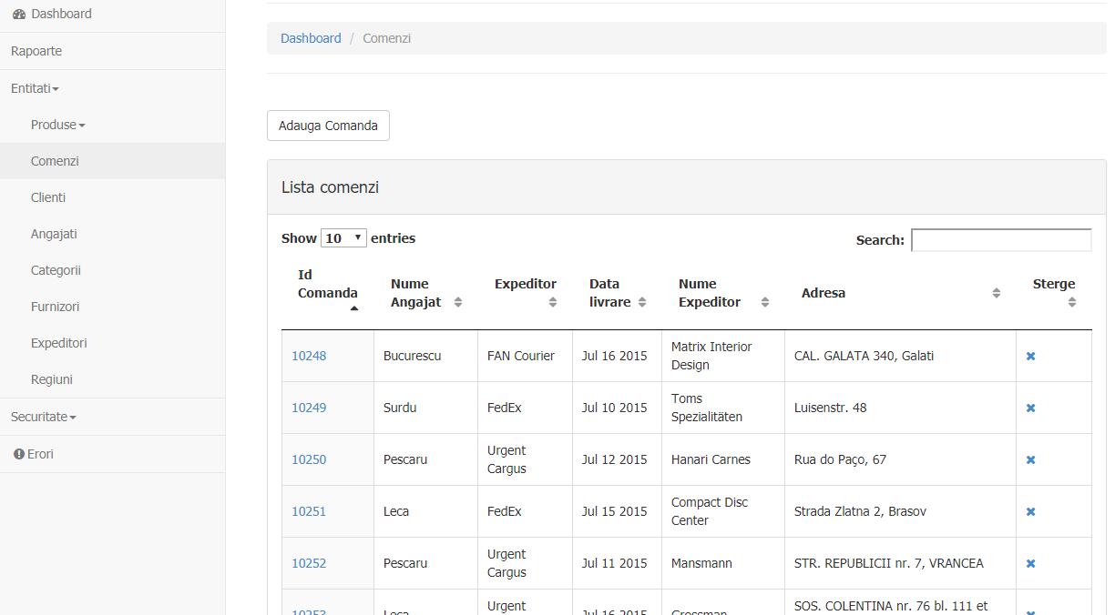

In aceasta sectiune putem observa o lista cu comenzile actuale , cu optiunile de cautare, selectare pagina , ordonare dupa diferite coloane ,adaugare comenzi , modifica o comanda existenta sau stergerea acesteia.

De asemenea, putem efectua operatie de adaugare, modificare si stergere pe detaliile fiecarei comenzi.

### Configurare entitatea Clienti

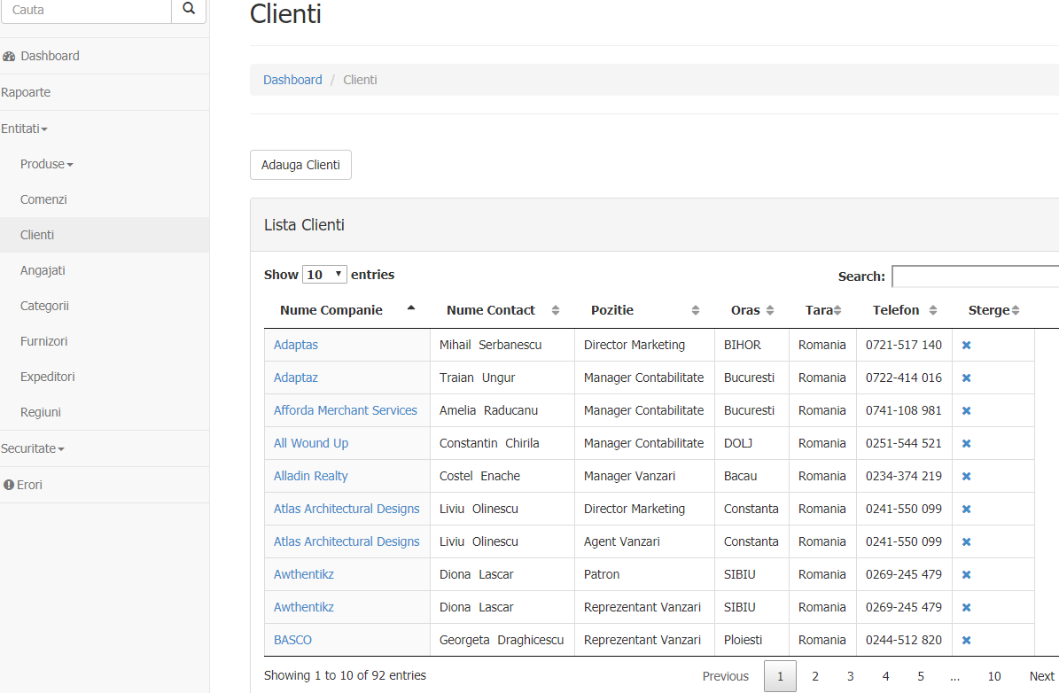

In aceasta sectiune putem observa o lista cu clienti actuali , cu optiunile de cautare, selectare pagina , ordonare dupa diferite coloane ,adaugare clienti , modificare client existent sau stergerea acestuia.

### Configurare entitatea Angajati

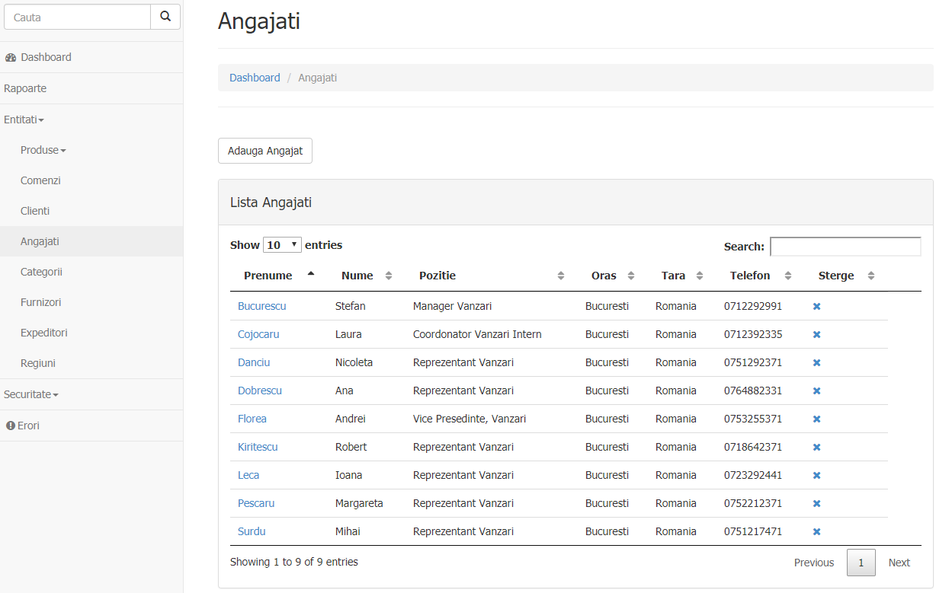

In aceasta sectiune putem observa o lista cu angajati actuali , cu optiunile de cautare, selectare pagina , ordonare dupa diferite coloane ,adaugare angajati , modificare angajat existent sau stergerea acestuia.

### Configurare entitatea Categorii

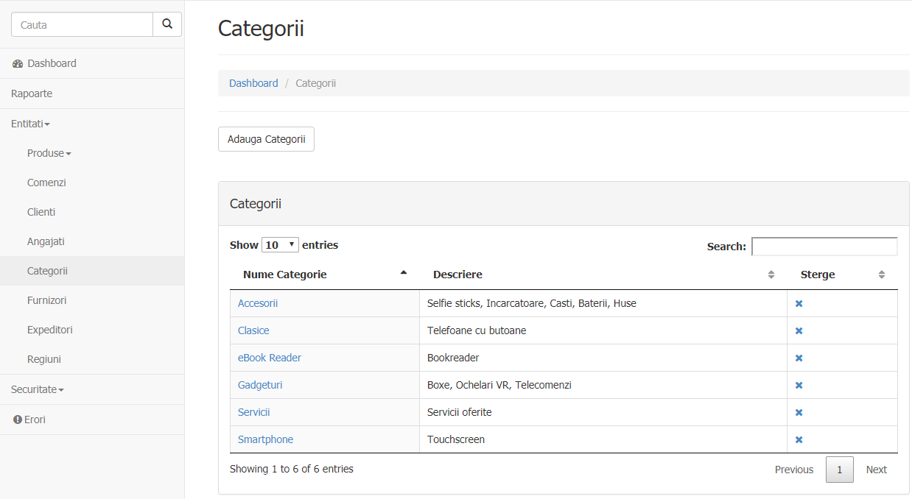

In aceasta sectiune putem observa o lista cu categoriile actuale , cu optiunile de cautare, selectare pagina , ordonare dupa diferite coloane ,adaugare categorii , modificare categorie existenta sau stergerea acesteia.

### Configurare entitatea Furnizori

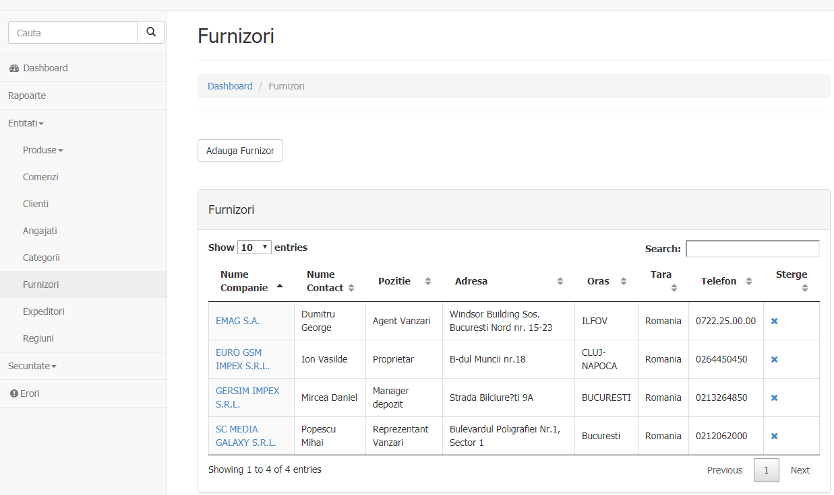

In aceasta sectiune putem observa o lista cu furnizorii actuali , cu optiunile de cautare, selectare pagina , ordonare dupa diferite coloane ,adaugare furnizori , modifica furnizor existent sau stergerea acestuia.

### Configurare entitatea Expeditori

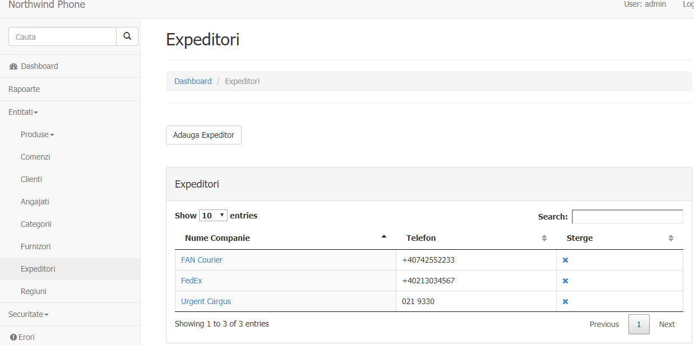

In aceasta sectiune putem observa o lista cu expeditorii actuali , cu optiunile de cautare, selectare pagina , ordonare dupa diferite coloane ,adaugare expeditori , modifica expeditor existent sau stergerea acestuia.

### Configurare entitatea Regiuni

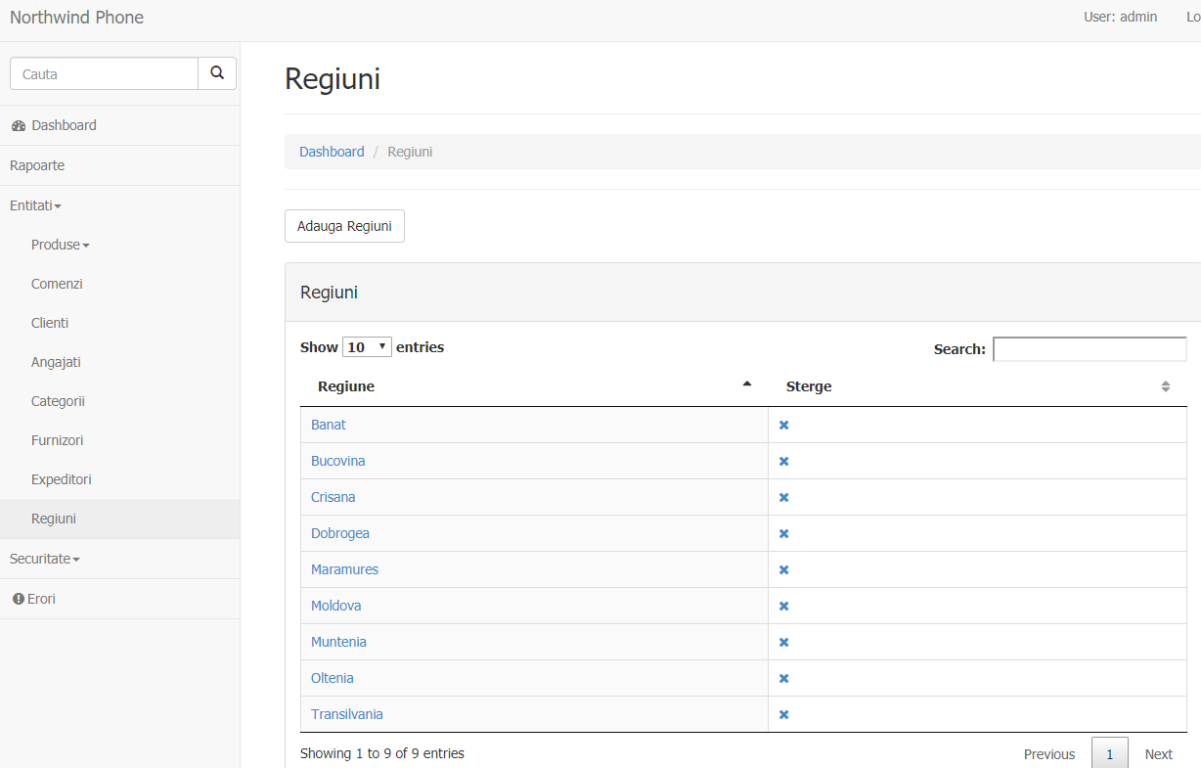

In aceasta sectiune putem observa o lista cu regiunile actuale , cu optiunile de cautare, selectare pagina , ordonare dupa diferite coloane ,adaugare regiuni , modifica o regiune existenta sau stergerea acesteia.

De asemenea, putem efectua operatie de adaugare, modificare si stergere pe teritorii alocate fiecarei regiuni .

## Securitate

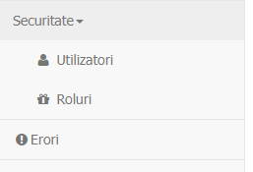

### Utilizatori

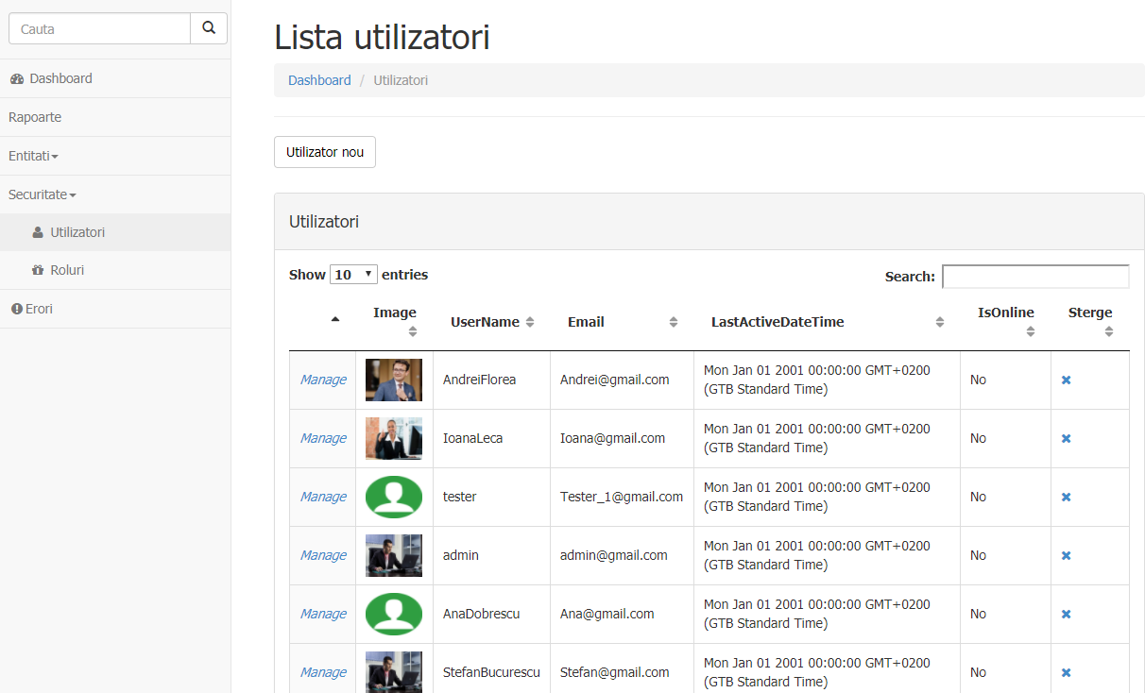

Aici putem observa un tabel cu utilizatori cu optiunile de cautare ,paginare , stergere,modificare si inregistrare utilizator nou.

Prin apasarea butonului “Utilizator nou” suntem trimisi catre pagina de inregistrare.

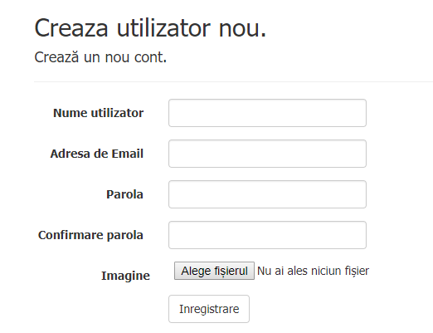

In aceasta pagina vom introduce datele unui nou utilizator cu constrangerile :

*Nume utilizator* sa aiba lungime de minim 5 caractere.

*Adresa de Email* trebuie sa aiba format de adresa de email.

*Parola* si *Confirmare Parola* trebuie sa aiba aceeasi lungime , respectiv 7 caractere si valorile acestora sa coincida .

Aceste campuri sunt obligatorii.

*Alege fisierul* ofera optiunea de a adauga o imagine pentru utilizator ( aceasta fiind optionala).

Prin apasarea butonului *Inregistrare*  in cazul in care datele sunt valide se va crea un nou utilizator si vom fi redirectionati inapoi la lista de utilizatori. In cazul in care datele nu sunt valide ni se va afisa neconcordanta lor.

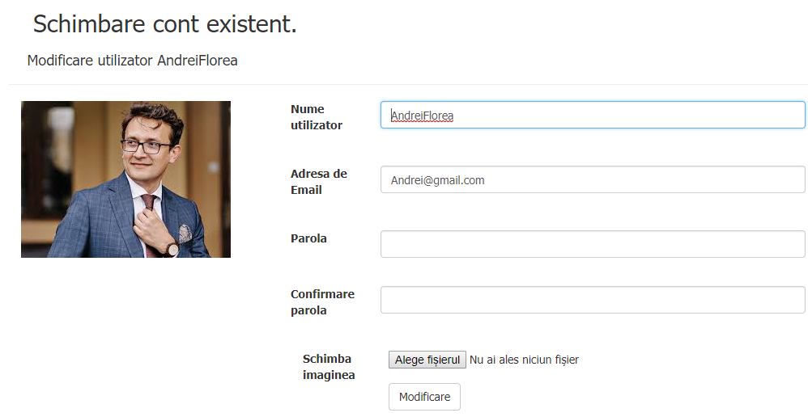

In *Manage* ni se ofera posibilitatea de a modifica datele unui utilizator existent cu aceleasi constrangeri ca si creearea unui utilizator.

Optiunea de “Sterge” este accesata prin apasarea butonului “**X**”.

### Roluri

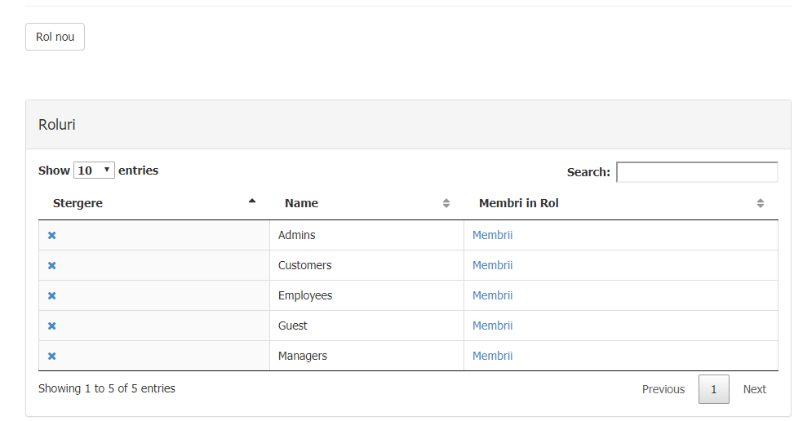

In aceasta imagine puteti observa un tabel de roluri cu optiune de cautare,ordonare,paginare ,creare rol nou ,administrare membrii in rol si stergere rol.

Optiunea de *Stergere* functioneaza numai pt rolurile fara utilizatori alocati .

Optiunea de “Stergere” este accesata prin apasarea butonului “**X**”.

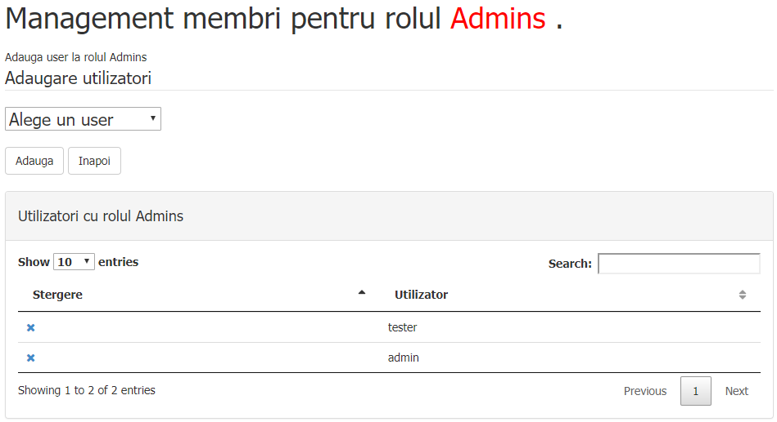

Prin accesarea *Membrii* ni se ofera optiunile de alocare utilizator existent la rolul curent sau dezalocare unui utilizator existent.

## Erori

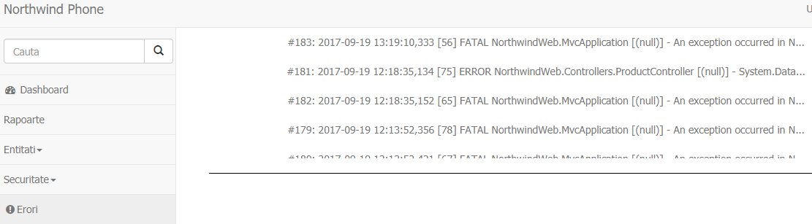

In aceasta sectiune puteti vizualiza erorile aparute in aplicatie si sunt stocate in Event-Viewer.

Cand selectam o eroare ni se ofera toate detaliile acesteia.

## Optiunea de Search

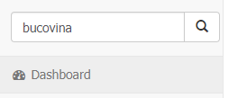

Aceasta optiune este folosita pentru a cauta cele mai importante date din baza de date.

Exemplu: date de identificare ale clientilor , angajatilor , furnizorilor, numele produsului , regiune , etc.

Pentru a folosi aceasta optiune trebuie sa introducem valoarea dorita in *Cauta* si sa apasam butonul de Cautare.

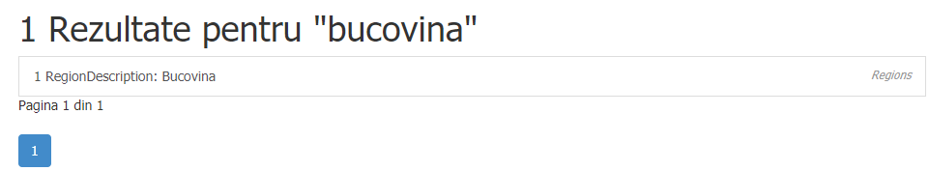

Acesta oferindu-ne o lista potriviri regasite si locul lor.

# Configurare

## Setare detalii conectare in web.config

### Conexiunea la baza de date si serverul SQL

<connectionStrings>

<add name="NorthwindDatabaseConnection" connectionString="Data source=.\SQLExpress;initial catalog=Northwind;integrated security=True;MultipleActiveResultSets=True;App=EntityFramework" providerName="System.Data.SqlClient" />

In *ConnectionStrings* specificam datele de conectare pentru baza de date.

De exemplu:

* *Name*  numele modelului din C#
* In *Data source* trecem conexiunea catre server-ul care tine baza de date.
* *Initial Catalog* este numele bazei de date.

Am folosit *EntityFramework* pentru a trece de la tabele din SQL in clase din C#.

### Configurare logare erori cu Log4net

<!--Configurations for Log4Net logger : more information on Log4Net, visit http://logging.apache.org/log4net/ -->

<log4net debug="false">

<appender name="EventLogAppender" type="log4net.Appender.EventLogAppender">

<param name="LogName" value="NorthwindLog" />

<param name="ApplicationName" value="Northwind" />

<layout type="log4net.Layout.PatternLayout">

<conversionPattern value="%date [%thread] %-5level %logger [%property{NDC}] - %message%newline" />

</layout>

</appender>

<root>

<priority value="DEBUG" />

<appender-ref ref="EventLogAppender" />

</root>

</log4net>

*Log4net* este un logger de erori, acesta prinde toate erorile si le scrie intr-un fisier separate din care putem citi cu ajutorul aplicatiei Windows *EventViewer*.

In *Webconfig* ii putem spune cum se numeste log-ul si cum se numeste aplicatia de la care au venit erorile.

### Configurarea rapoartelor

ReportServer: link-ul catre serverul de rapoarte.

ReportServerDirectory: dosarul in care sunt stocate rapoartele dvs. pe serverul de rapoarte.

<appSettings>

<!--Report server information. Used in ReportsController-->

<add key="ReportServer" value="http://192.168.17.175/reportserver" /><!--Don't forget http://-->

<add key="ReportServerDirectory" value="NorthwindReports" /><!--Shouldn't be empty-->

### Setare paginare tabele

Acestea sunt variabile globale declarate in aplicatie.

Page size este utilizata pentru functia ToPagedList pentru a-i da numarul de elemente dorite in lista.

<appSettings>

<!--Key pageSize represents the number of items in the paging list returned by the ToPagedList function-->

<add key="pageSize" value="10"/>

# Initializare aplicatie

Aplicatia este initializata cu inregistrari pentru categorii, useri, roluri, etc

## Initializare entitati de referinta(categorii, regiuni,etc)

### Initializarea bazei de date

Prima data , inainte de a incepe serverul web ,trebuie sa alegem ceea ce ne dorim sa folosim.

Avem trei optiuni:

A. Initializare complete. Acest tip de initializare a bazei de date ne permite sa lansam site-ul cu o multime de comenzi, client , teritorii si multe altele .

Implementare:

1.Du-te in proiectul NorthwindDB -> dbo -> Scripts

2.Executa Northwind.sql pentru a face Northwind DataBase pe serverul dvs SQL

3.Executa Translate.sql pentru a traduce in limba romana datele de mai sus

4.Asigurati-va ca in WebConfig -> connectionStrings -> sirul de conexiuni NwModel se potrivesc cu sirul de conexiuni Northwind DataBase din SQL Server

B. Initializare mics.Aceasta va umple baza de date cu Teritorii, Produse si cu unele portiuni ale Clientilor ,Comenzilor (si a altora) din datele pe care punctul A le va adauga in DataBase.

ImplementaRE:

1.Schimbati conexiunea in WebConfig -> connectionStrings -> NorthwindDatabaseConnection la cee ace doriti(aici se va face baza de date).

2. Porniti aplicatia. Acum ,pentru prima data cand site-ul va avea nevoie de ceva de la Northwind DataBase, baza de date va fi facuta.

C. Without initialization

Implementare:

1.Du-te in Models -> NorthwindModel.cs si in constructor comenteaza aceasta linie: Database.SetInitializer(new NorthwindDatabaseInitializer());

2.Porniti aplicatia. Acum ,pentru prima data cand site-ul va avea nevoie de ceva de la Northwind DataBase se va face baza de date goala.

## Initializare Useri si Roluri

Users

Principalii utilizatori sunt : username: admin, password: 123456;

username: tester, password: Tester_1;

Utilizatorii sunt stocati in baza de date Northwind.

Informatiile despre utilizatori sunt create, cryptate si salvate cu ajutorul aspnet.Identity

Prima utilizare a oricarei operatiuni care implica utilizatorul , baza de date Northwind este initializata cu tabele de utilizatori (ex: Login).

Exista doi utilizatori static: admin, tester; restul fiind facuti pentru anagajti din baza de date Northwind.

Rolurile implicite create la initializare sunt : Administratori, Angajati, Manageri, Clienti ;care ofera grade diferite de acces.

Admin, Tester si Utilizatori pentru angajati sunt setati in IdentityDatabaseInitializer denumita de la ApplicationDataContext in cazul in care nu exista baza de date aspnet-Northwind-20170823114137.mdf.

Acestea sunt setate cu nume de utilizatori,parola si email si sunt atribuite rolului de administrator.

### Roluri

Exista cinci roluri, care ofera grade diferite de acces pentru doua categorii de clienti si angajati.

Orice persoana conectata sau iesita are acces la interfata eCommerce.

Clientii: oaspete: au cel mai mic grad de acces, au acces numai la schimbarea parolei.

Clientii: Cand un utilizator plaseaza prima comanda, el devine Client si isi poate vedea ordinele.

Angajati: Angajatori: Au acces la lista de comenzi pe care le gestioneaza

Managerii: au acces la lista tuturor comenzilor si dashboard.

Administratori: sunt singurii care au acces la administrarea securitatii.

## Initializare DataTable Jquery-Bootstrap Component

Tot ce trebuie sa faceti pentru a activa tabelul de date este sa creati un tabel cu urmatoarea structura:

<table id="example" class="">

<thead>

<tr>

<th>

</th>

.

.

.

</tr>

</thead>

<tbody>

<tr>

<td>

</td>

.

.

.

</tr>

</tbody>

<table>

Apoi executati urmatorul script:

<script>

$("#example").DataTable();

</script>

Aceasta va transforma tabelul intr-un tabel de date cu optiunile implicite, cum ar fi cautarea si paginarea.

Pentru a va personaliza în continuare tabelul de date , puteti adauga optiuni la functia DataTable () astfel: <script>

$("#example").DataTable(

{

"autowidth":true,

"info":true,

.

.

.

});

</script>

Referintele optiunilor pot fi gssite aici https://datatables.net/reference/option/.

O alta modalitate simpla de a va personaliza tabelul de date este adaugarea de clase la eticheta <table>.

Urmatoarele clase afecteaza scriptul jquery:

Display

cell-border

compact

hover

nowrap

order-column

row-border

stripe

O explicatie mai detaliata poate fi gasita aici

<https://datatables.net/manual/styling/classes>.